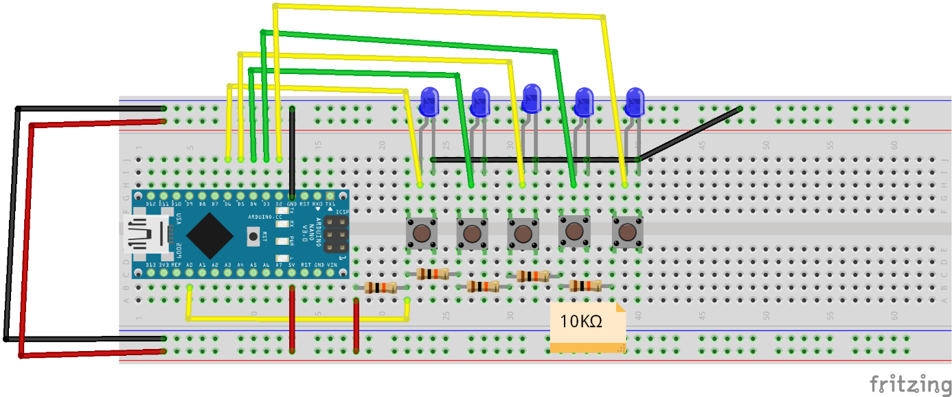

Voici le schéma d’origine qui représente 5 touches

Pour l’utiliser on utilise un algo de lecture de valeur de résistance

